作者简介：

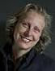
纳丁·巴斯（Nadine Barth ），德国记者和作家，研究哲学、文学和艺术史。她拥有一家画廊，自己组织包豪斯展出和文化项目，出版了许多相册、风尚作品。
她目前定居科隆和柏林。

